Муниципальное бюджетное дошкольное образовательное учреждение
«Центр развития ребенка – детский сад №42»
городского округа город Салават
Республики Башкортостан

Конспект
НОД в средней группе
по образовательной области познавательное развитие
«Расколдуем бабочек»


Подготовила и провела воспитатель
Клокова Светлана Анатолевна

Салават 2016

Тема: Расколдуем бабочек
Образовательная область: «Познавательное развитие». Окружающий мир
Интеграция образовательных областей: «Художественно-эстетическое развитие», «Социально-коммуникативное развитие».
Интегрированные задачи.
Образовательные: Расширять и закреплять знания детей о насекомых, вводить в активный словарь детей обобщающее понятие «насекомые». Поддерживать интерес к интеллектуальной деятельности, желание играть, проявляя настойчивость, целеустремленность, взаимопомощь; уметь разделять животных и птиц на диких и домашних, знать и называть времена года в правильной последовательности; классифицировать предметы по общему признаку
Развивающие: развивать творческие способности, логическое мышление, речь.
Воспитательные: воспитывать бережное отношение ко всему живому, воспитывать любознательность.
Предварительная работа: Рассматривание картинок с изображением диких животных, птиц, насекомых. Дидактическая игра «четвертый лишний».
Материал: презентация, разноцветные цветы, вырезанные из бумаги, шаблоны для аппликации, полоски бумаги для создания крыльев бабочки, клей, салфетки.

Ход НОД:
Игра «Мы в лесу»:
Дети становятся в хоровод, в центре круга ребенок.
Настя, ты сейчас в лесу,
Мы зовем тебя: «Ау!»
Ну-ка глазки закрывай,
Кто позвал тебя узнай!
Водящий закрывает глаза, а ребенок на которого укажет воспитатель говорит: «Ау!». Водящий с закрытыми глазами должен отгадать того, кто его позвал. (игра повторяется 2 – 3 раза).

Молодцы! Ребята, я сегодня по дороге в детский сад встретила почтальона. Он мне отдал письмо. Давайте его прочитаем и узнаем от кого оно. Внимание на экран. (Слад №1):
«Здравствуйте, дорогие ребята! Мы попали в беду! Злой паук заколдовал нас, он забрал наши крылышки! Помогите нам, пожалуйста! Вы сможете расколдовать нас, если пройдете все испытания. Задания вы найдете на волшебных цветах. Задания будут сложными, но интересными. Выполнив их вы, найдете волшебный ларец, где спрятаны крылья бабочек. Вы готовы к путешествию? Тогда удачи!» Подпись «Бабочки».
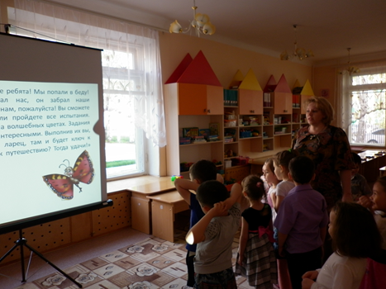
Воспитатель: Ну, что, ребята, вы готовы помочь бабочкам? Тогда, вперед! Отправляемся в путешествие! А на чем можно путешествовать? ( На самолете, поезде, автомобиле, пароходе и т.д.) Правильно, молодцы! А как можно назвать одним словом все, что вы сейчас перечислили? (Транспорт). Правильно! Но
я предлагаю отправиться пешком. Возьмитесь за руки, чтобы никто не потерялся. И отправимся мы с вами в лес. Там паук спрятал первый цветок.
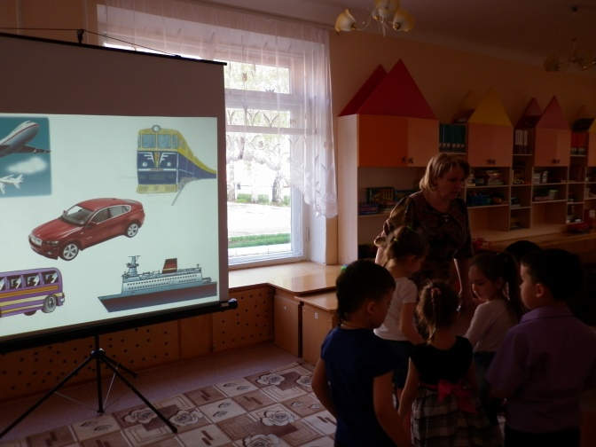
Погулять пойдем мы в лес
Там полным - полно чудес.
Через кочки мы шагаем,
Выше ножки поднимаем.
Вот и добрались мы до полянки. Посмотрите, сколько на ней цветов, как же нам найти волшебный цветок с заданием? Правильно, нужно собрать все цветы, и тогда на одном из них мы увидим это задание. (Дети собирают цветы, находят цветок с заданием)
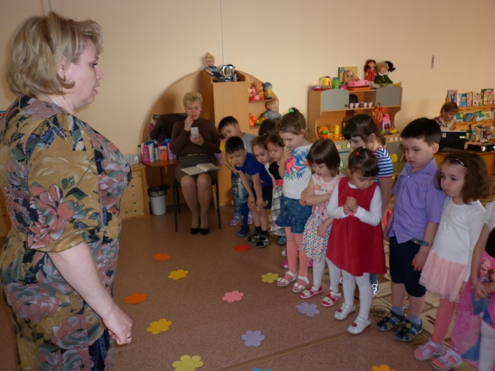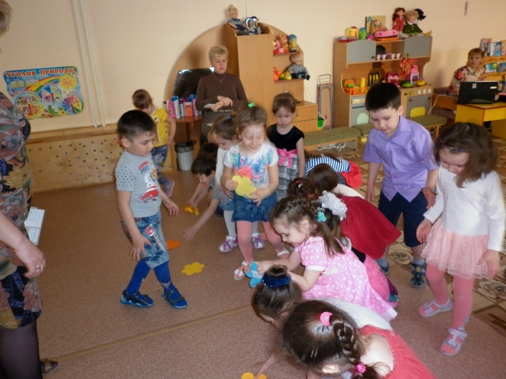
- Воспитатель читает его: Вам нужно отгадать загадки о временах года.
Я раскрываю почки в зеленые листочки
Деревья одеваю, посевы поливаю.
Движением полна. Зовут меня – Весна! (Слайд №2)

Я, соткана из зноя, несу тепло с собою.
Я реки согреваю, Купайтесь! – приглашаю
И любите за это вы все меня. Я – лето! (Сайд №3)
Птиц к югу отправляю, деревья раздеваю,
Но, не касаясь сосен и елочек. Я – осень! (Сайд №4)
Снег на полях,
Лёд на водах,
Вьюга гуляет.
Когда это бывает? (Зимой) (Слайд № 5)
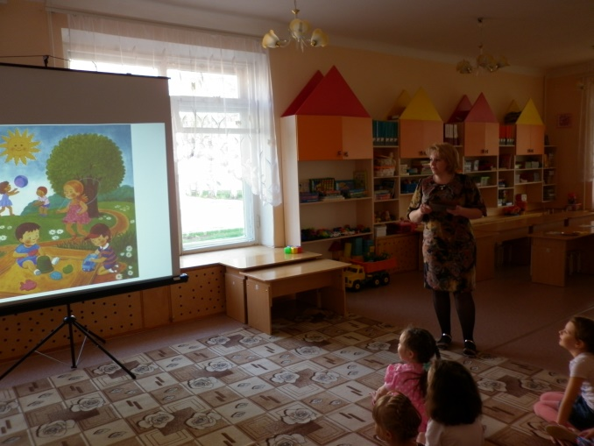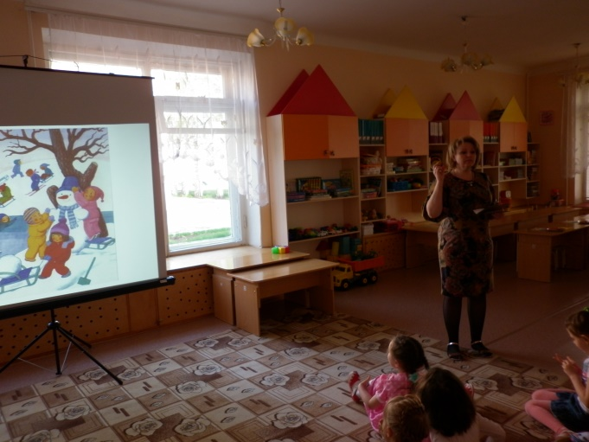
- Сколько времен года? (4)
- Назовите их по порядку?
- Какое сейчас время года? (Весна) Мы знаем, что весной прилетают из теплых краев кто? (Птицы)
Давайте поиграем в игру «Прилетели птицы». Я буду называть только птиц, но если вдруг ошибусь, и вы услышите что-то другое, то нужно хлопать в ладоши. Начинаем!
Прилетели птицы: голуби, синицы, мухи и стрижи…
Прилетели птицы: голуби, синицы, аисты, вороны, галки, макароны.
Прилетели птицы: голуби, синицы, галки и стрижи, комары, кукушки.
Прилетели птицы: голуби, синицы, галки и стрижи, аисты, ежи
Прилетели птицы: голуби, синицы, чибисы, кукушки, совы и ватрушки.
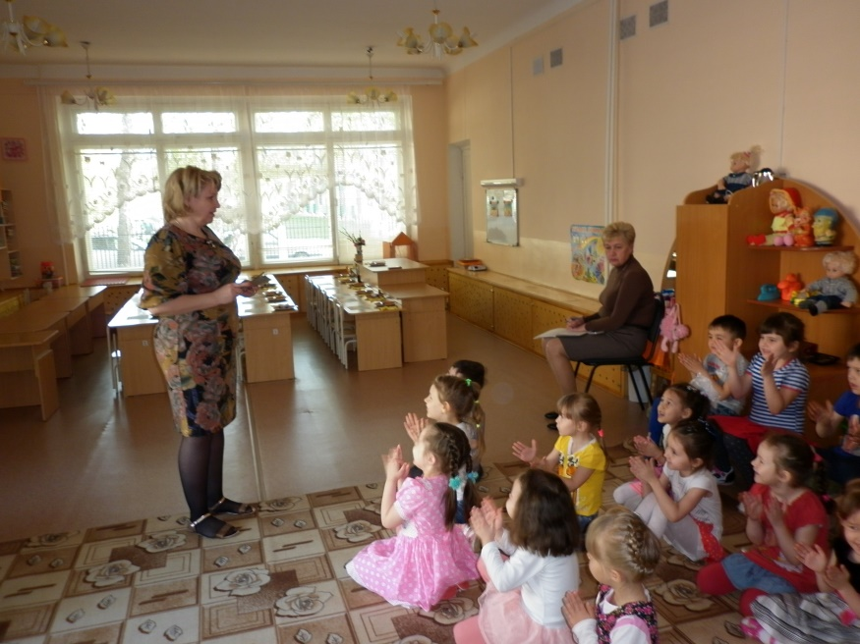

Молодцы, ребята! Справились с заданием. Но у нас впереди еще много заданий. Отправляемся в путь?
Погулять пойдем мы в лес
Там полным - полно чудес.
Через кочки мы шагаем,
Выше ножки поднимаем.

2. Находят второй цветок, на нем задание: отгадайте кто или что здесь лишнее.
Игра «Четвертый лишний».
Слайд № 6 Лиса, белка, ёж, собака
Слайд № 7 Коза, корова, лошадь, петух
Слайд № 8 Морковь, помидор, капуста, груша
Слайд № 9 Сорока, ёрш, синица, воробей
Слайд № 10 Голубь, гусь, курица, индюк
Слайд № 11 Платье, юбка, шуба, костюм
Слайд № 12 Кепка, шляпа, туфли, шапка.
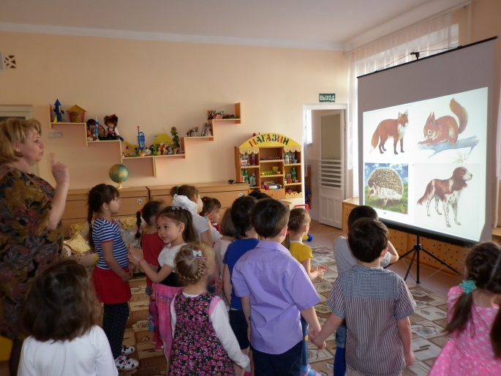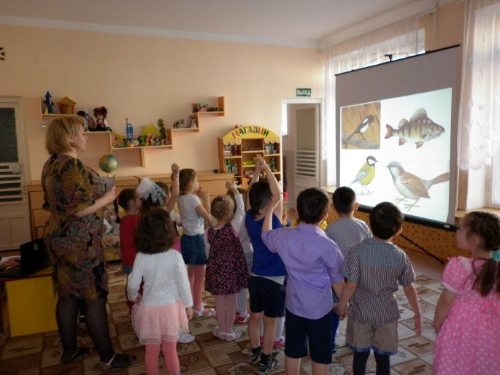
Молодцы! И с этим заданием вы справились отлично. Идем дальше на поиски следующего – третьего цветка.
Погулять пойдем мы в лес
Там полным - полно чудес.
Через кочки мы шагаем,
Выше ножки поднимаем.

3.Нам нужно отгадать загадки. Как только вы разгадаете загадку и назовёте правильный ответ, будет появляться дорожка, которая указывает на волшебный ларец, где спрятаны крылья бабочек.

Прыгает пружинка, зелёная спинка
С травы на былинку, с ветки на тропинку (кузнечик) (Слайд №13)

Сок цветов душистых пьёт, дарит нам и мёд и воск
Людям всем она мила, а зовут её (пчела)

У неё четыре крыла, тело тонкое словно стрела
Насекомых ртом хватает, есть огромные глаза
Называют её (стрекоза) (Слайд №14)

Он работник настоящий ,очень, очень работящий
Под сосной в лесу густом, из хвоинок строит дом
Без работы хоть убей, жить не может (муравей)

Она легка, красива, изящна, легкокрыла
Сама похожа на цветок, и любит пить цветочный сок. (бабочка). (Слайд №15)

Всех жучков она милей, спинка алая на ней
А на ней кружочки, чёрненькие точки(божья коровка)

Целый день она летает, всем надоедает
Ночь настаёт, тогда перестаёт(муха) (Слайд №16)

Те, с кем рядом я жужжала, помнят, у меня есть жало
И на брюшке полоса, потому, что я (оса)
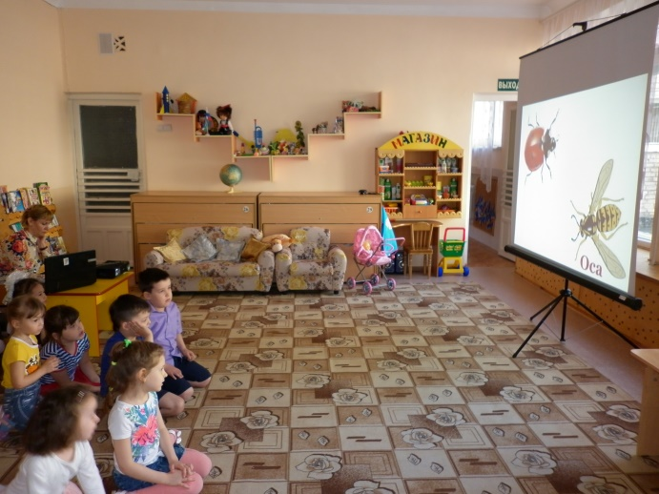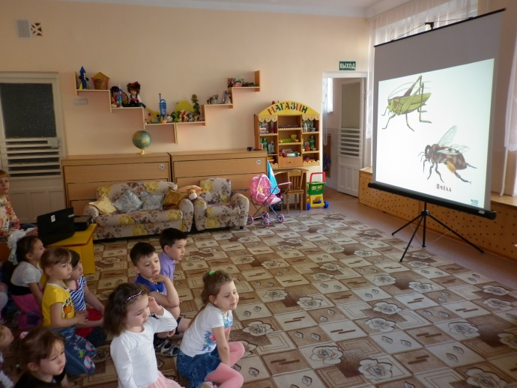
В то время, когда ребенок отгадает загадку, воспитатель выкладывает какие либо предметы (кубики, полоски бумаги и т.д) к месту, где спрятан ларец.
- Ну вот, дорожка готова, а помогли нам её построить друзья бабочки – о ком были все эти загадки? Правильно – насекомые. (Слайд №17)
А вот и ларец, в который злой паук спрятал крылышки бабочек. Давайте откроем его и посмотрим, не обману ли нас паук. Ой, а что это за полоски?
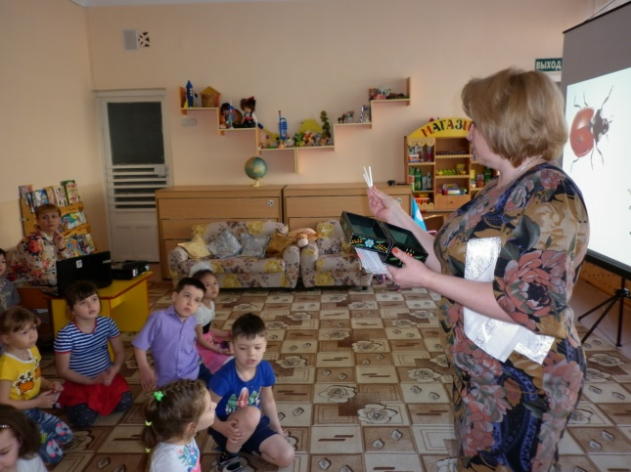
Давайте пройдем за столы и посмотрим, что нам паук еще приготовил.
Дети проходят за столы, на которых лежат заготовки для аппликации – бабочки без крыльев. Воспитатель объясняет детям, что это не просто полоски бумаги, это волшебные полоски из которых и получаются крылышки.
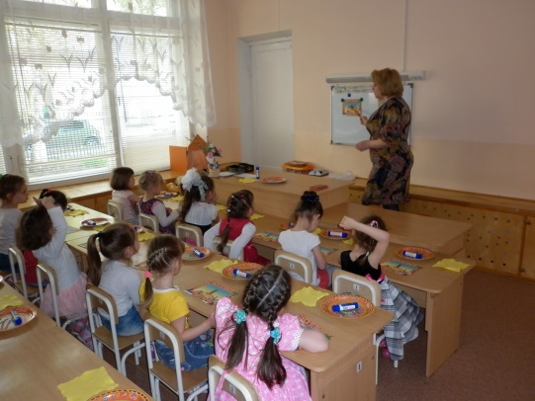
Воспитатель показывает образец и объясняет способ аппликации: нужно намазать узкие края полоски, и совмещая их склеить, получая овал. Затем полученные детали приклеить к туловищу бабочки.
Пальчиковая гимнастика «Бабочка»:
Кисти рук расположить горизонтально. Скрестить большие пальцы.
Махи кистями рук, изображая крылышки бабочки.

Ах, красавица какая-
Эта бабочка большая!
Над цветами полетала-
И мгновенно вдруг пропала.

Аппликация выполняется фронтально с детьми.
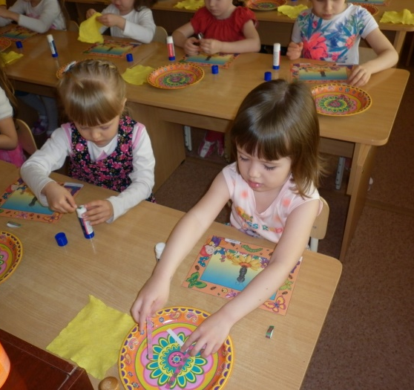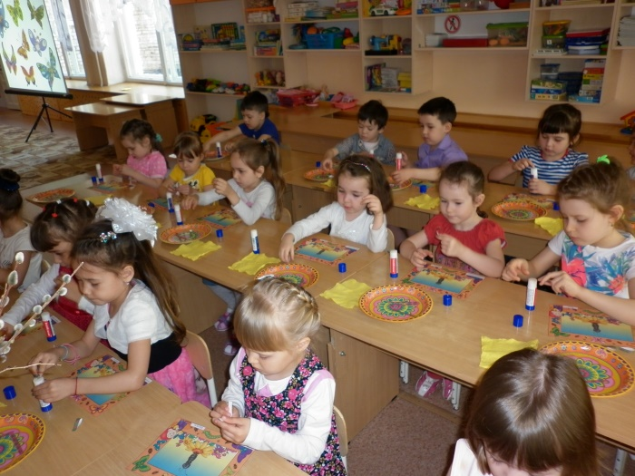

Выставка работ. Анализ:
- Где мы сегодня с вами побывали? (В волшебном лесу)
- Кому мы помогли? (Бабочкам). А теперь давайте соберем всех бабочек вместе и полюбуемся ими. Посмотрите, какие красивые у них крылья, и это все благодаря вам. Бабочки очень рады тому, что вы помогли им одолеть злобного паука, и благодарят вас за это.

